МИНОБРНАУКИ РОССИИ
САНКТ-ПЕТЕРБУРГСКИЙ ГОСУДАРСТВЕННЫЙ
ЭЛЕКТРОТЕХНИЧЕСКИЙ УНИВЕРСИТЕТ
«ЛЭТИ» ИМ. В.И. УЛЬЯНОВА (ЛЕНИНА)
Кафедра МО ЭВМ

ОТЧЕТ
по лабораторной работе № 5
по дисциплине «Параллельные алгоритмы»
Тема: Знакомство с программированием гетерогенных систем в стандарте Open CL

Студентка гр. 0303 |  | Костебелова Е. К.
Преподаватель |  | Сергеева Е.И.

Санкт-Петербург
2023
Цель работы.
Реализовать расчёт фрактала Мандельброта на OpenCL. Визуализировать результат.
Выполнение работы.
1) Функции файла main.cpp
Был реализованы функции, реализующие отрисовку фрактала Мандельброта с помощью GPU. Функция std::string get_program_text() читает код из файла opencl. Функция cl_program build_program(cl_context ctx, cl_device_id device) генерирует указатель на исполняемую программу opencl.. Функция cl_device_id create_device() создаёт устройство, которое будет выполнять команды opencl (в даном случае GPU). Функция int align(int x, int y) делает размер изображение кратным work group. Функция void invoke_kernel(cl_kernel kernel,cl_command_queue queue,cl_mem buffer,cl_uint* result,int w, int h,float iters) запускает отрисовку фрактала Мандельброта с помощью GPU. Функция void save_result(const cl_uint* pixels, int w, int h, const char* fileName) сохраняет фрактал Мандельброта в виде ppm картинки.
2) Функции для отрисовки фрактала Мандельброта
Были реализованы функции для отрисовки фрактала Мандельброта. Функция int compute_iterations(const float x0, const float y0, int iterations) рассчитывает степень принадлежности точек к множеству Мандельброта. Функция unsigned int compute_color(int total_iters, float max_iters) раскрашивает пиксели фрактала, в зависимости от степени их принадлежности. Функция __kernel void mandelbrot( float max_iters, int w,int h, __global unsigned int * result) получает координаты каждой точки множества мандельброта, определяет степень принадлежности и раскрашивает пиксели.
3) Сравнение скорости отрисовки GPU и CPU
Произведем сравнение скорости отрисовки фрактала Мандельброта с помощью GPU и CPU в зависимости от количества итераций. Результаты представлены в табл. 1.
Таблица 1 – зависимость времени от количества итераций и используемого процессора
GPU | CPU | Количество итераций
0.0182908 | 2.42282 | 50
0.0179336 | 2.71937 | 100
0.0180779 | 8.97348 | 1000
0.0223736 | 13.7607 | 2000

Из результатов видно, что GPU работает в разы быстрее за счёт параллельной обработки данных при отрисовке фрактала Мандельброта. Также время увеличивается в GPU начиная с объёма данных около 2000, вероятно столько арифметическо логических устройств содержится в графическом процессоре. Рассмотрим результаты отрисовки фрактала мандельброта с помощью CPU и GPU на рис. 1.
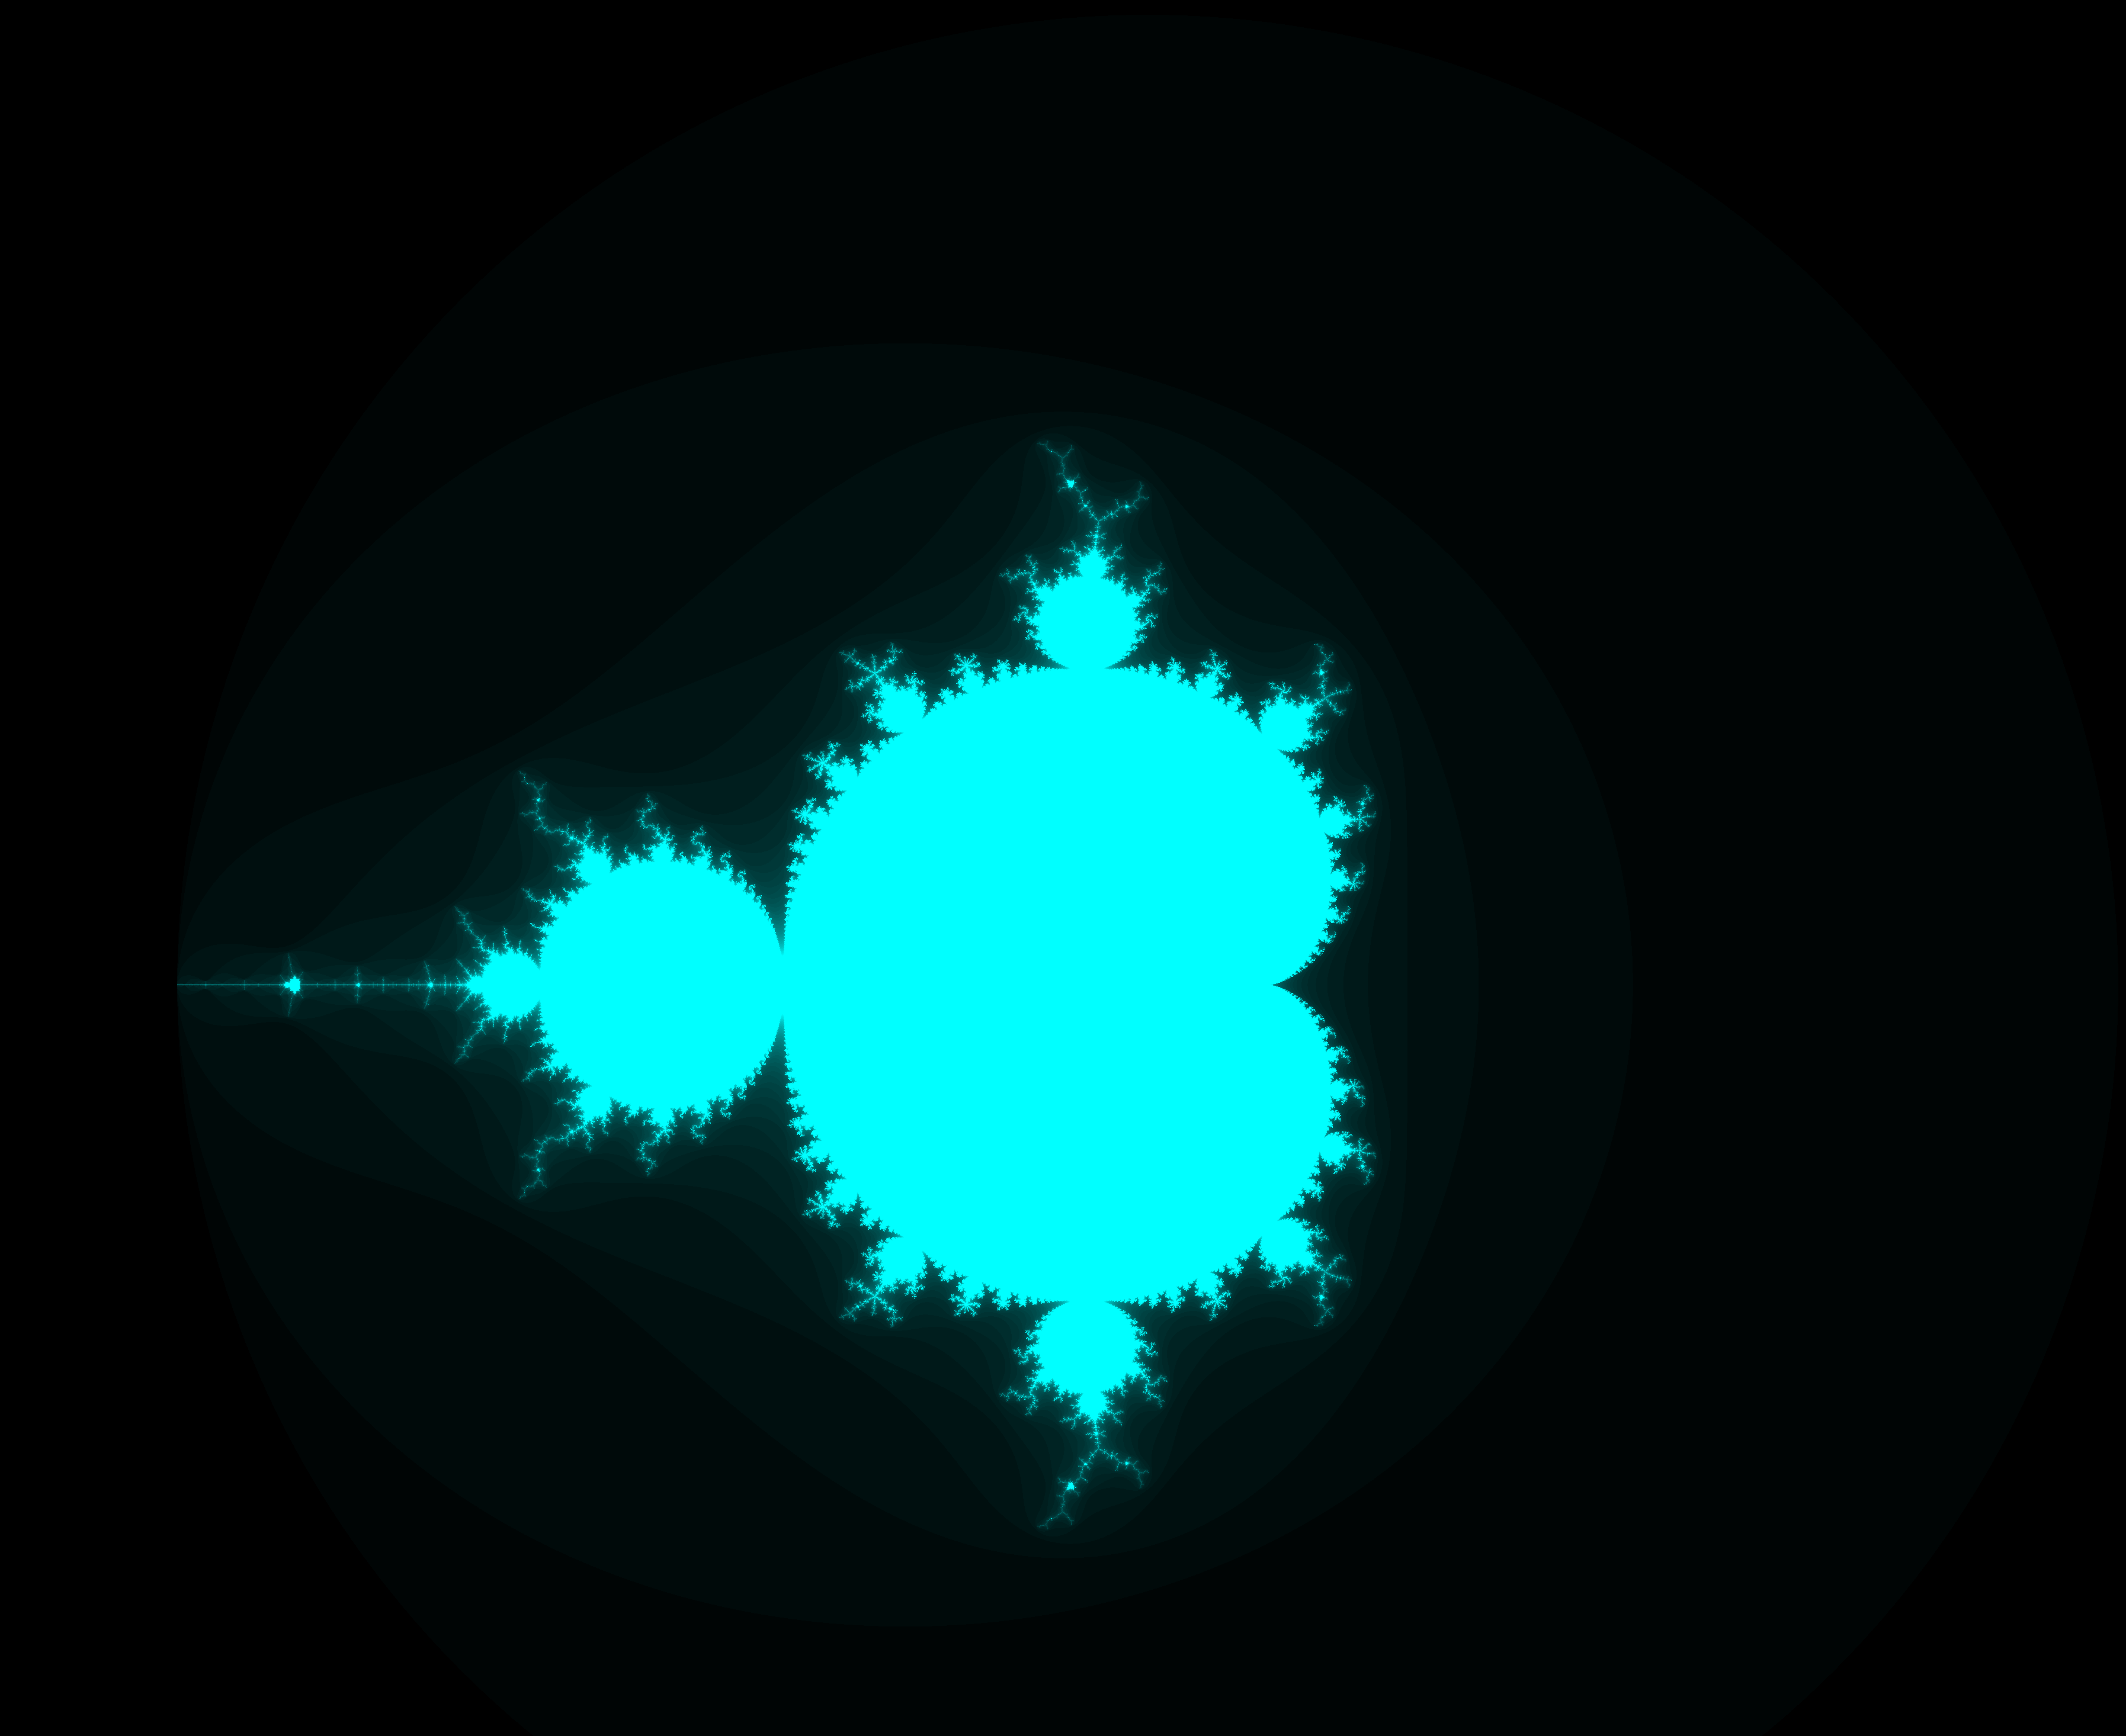

Рисунок 1 - Фрактал
Результаты рисунков полностью совпадают

Выводы.
В ходе выполнения работы было изучено средство OpenCL для решения задач общей направленности на GPU. Был построен фрактал Мандельброта и проведена сравнительная характеристика его постройки с помощью GPU и CPU.

